# 鼎泰高科创业板成功上市 发展高效先进刀具赋能制造强国建设

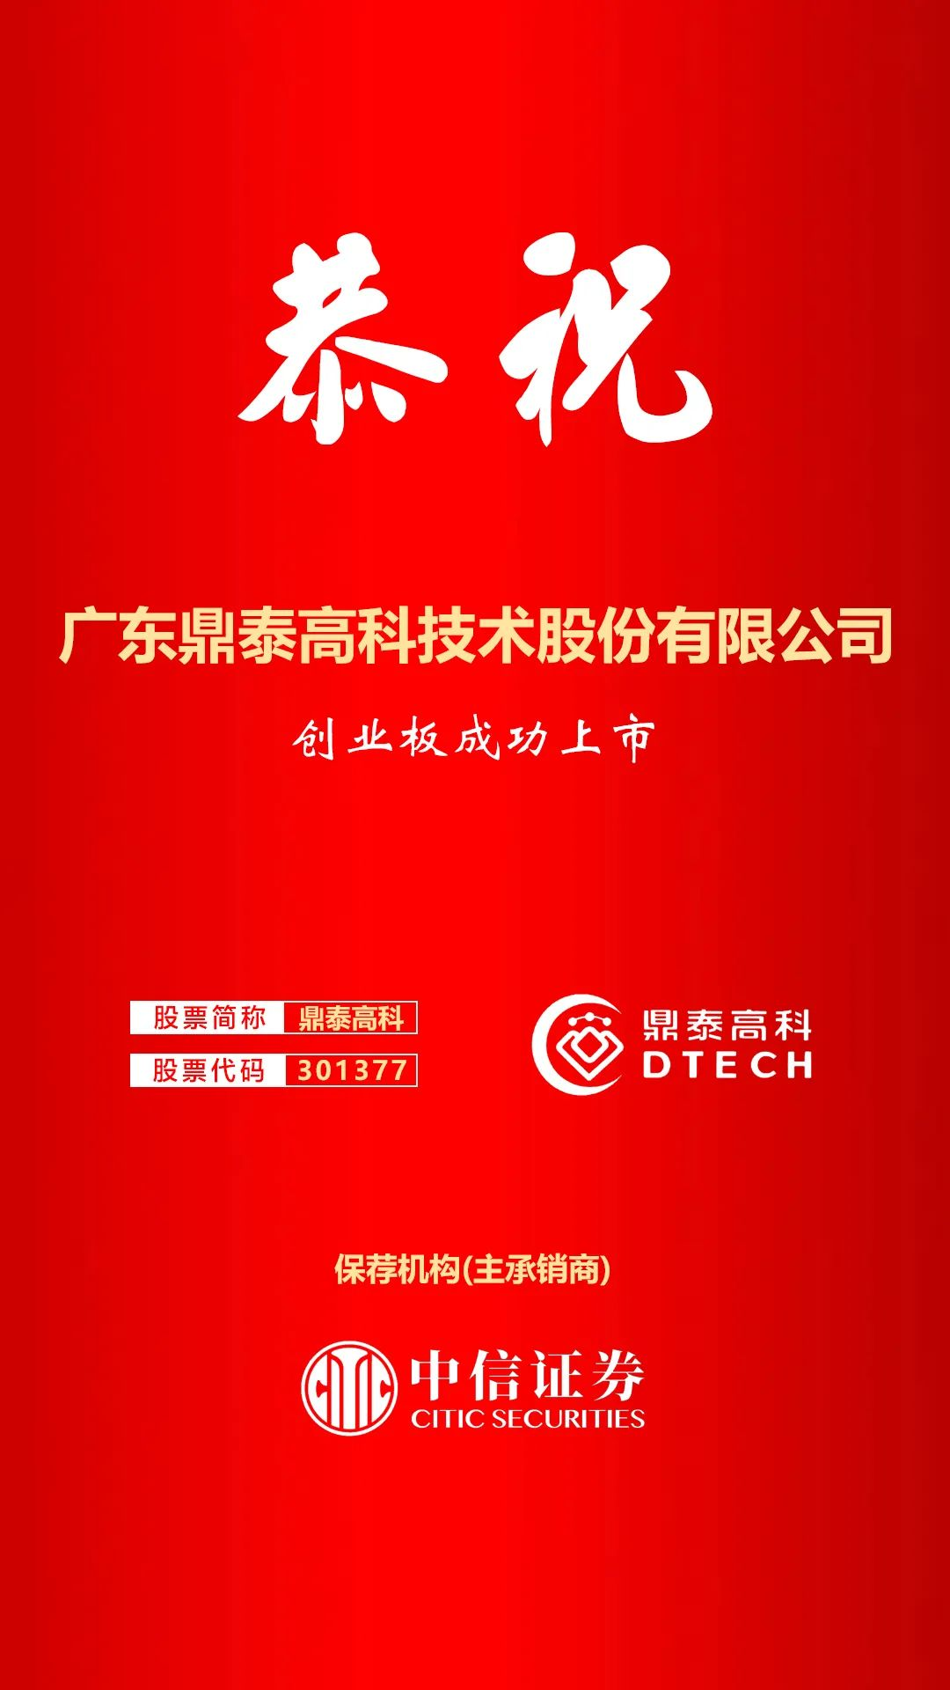

中国上市公司网/文11月22日，广东鼎泰高科技术股份有限公司(股票简称：鼎泰高科;股票代码：301377.SZ)于创业板成功上市!此次股票的发行价格22.88元/股，发行数量为5,000万股。网下最终发行数量为3,050万股，占本次发行数量的61%;网上最终发行数量为1,950万股，占发行数量39%。公司上市首日收盘价为33.78元/股，比发行价大涨47.64%。此次上市募集资金将用于PCB微型钻针生产基地建设项目、精密刀具类产品扩产项目、补充流动资金及偿还银行借款项目。保荐机构为中信证券股份有限公司。从网下询价期间，该股票在初期的询价报价期间就初步展现了热度。而回拨后本次网上发行的中签率为0.0261288369%，申购倍数为3,827.18910倍。中签率仅0.026%，据统计，本次新股网上投资者缴款认购19,319,901股，网下投资者缴款认购30,500,000股，仅有0.36%的股份由保荐机构(主承销商)包销。

鼎泰高科为何市场反响热烈?市场反响热烈的背后是公司较为稳健的财务基础和较大的行业成长空间。可以预见，作为国内切削刀具行业细分领域领先企业——鼎泰高科成功上市后，将在新的征程中彰显新担当，展现新作为。招股书显示，鼎泰高科自成立以来，一直致力于为PCB、数控精密机件等领域的企业提供工具、材料、装备的一体化解决方案。产品主要包括微型钻针、铣刀、刷磨轮、数控刀具、PCB特殊刀具、自动化设备、功能性膜产品等。主要客户包括健鼎科技、方正科技、华通电脑、瀚宇博德、胜宏科技、深南电路、景旺电子、崇达技术等。与此同时，该公司盈利水平较好且增长速度较快。整体来看，也并未受较大的新冠疫情影响。2019年至2021年及2022年上半年，鼎泰高科实现的营业收入分别为7亿元、9.67亿元、12.22亿元和6.07亿元;实现的归母净利润分别为0.71亿元、1.76亿元、2.38亿元和1.13亿元。其中2019至2021年，归母净利润同比增速分别为2.40%、147.42%和34.93%。

1. **核心业务增速较快，经营状况稳健**

在鼎泰高科的主营业务收入中，钻针贡献了近七成的营收业绩。2019年-2021年，钻针业务实现营收分别为4.84亿元、6.66亿元和8.22亿元，占主营业务收入的比例分别为70.01%、69.94%和68.63%;铣刀及其他刀具实现营收分别为0.75亿元、1.28亿元和2.03亿元，占主营业务收入的比例分别为10.82%、13.42%和16.92%。而不少人关心的原材料价格可能上涨带来的对公司利润的影响也并不大。首先，从过去几年的经验来看，自2020年末起，钨和钴等原材料价格有所上升，但从财务数据来看，该公司2021年及今年上半年的营收和净利润增速并未因此放缓。而从有色金属市场来看，在过去两年，有色金属价格因国际局势、新冠疫情等原因发生较大波动，而近期该市场行情已经趋缓，发生巨大波动的可能性不大。而即使出现原材料价格上涨，但鼎泰高科(301335.SZ)已与部分主要客户的销售协议中约定了调价机制，尚存在将该影响转移至客户身上的可能。**二、技术水平较高、在业内具有一定竞争力**

鼎泰高科(301335.SZ)自成立起就致力于微钻、铣刀及其他刀具等产品设计制造，积累了丰富的生产工艺和质量管理经验，具备全系列的研发设计、制造能力，为广大客户提供全方位的产品解决方案。截至2022年2月28日，发行人形成了发明专利16项，实用新型专利332项，外观设计专利19项。另一方面，鼎泰高科(301335.SZ)还通过子公司鼎泰机器人已自主研发高精密多工位磨削机床等刀具生产设备，拥有相关软硬件的专利技术，实现替代进口设备的同时，大幅降低成本。目前，该公司已是国家级高新科技企业、东莞市高新技术产业协会会员单位、东莞市上市后备企业、广东省制造业500强企业。公司自主研制的硬质合金轮廓加工刀具、CVD涂层错齿成型专用刀具、耐氧化硬质润滑涂层钻头等十余项产品被评为广东省高新技术产品。而市场曾经的表现也可以说明该公司的技术水平。资料显示，鼎泰高科(301335.SZ)的主要产品为PCB用微型刀具及数控刀具，处于切削刀具行业，被称为机床的“牙齿”，与金属切削机床共同作为切削加工的基础工艺装备。而为保证高质量的产品和稳定的供货渠道，PCB生产商一般偏好于与实力雄厚、技术先进的PCB用微型刀具供应商建立长期的战略合作关系。而鼎泰高科(301335.SZ)已成为国内PCB刀具生产规模最大的企业之一，与健鼎科技、方正科技、华通电脑、瀚宇博德、胜宏科技、深南电路、景旺电子、崇达技术等国内外知名PCB生产厂商建立了长期稳定的合作关系。据悉，公司在中国电子电路行业协会2021年刀具类专用材料企业中营收排名第1位;根据Prismark数据，2020年鼎泰高科(301335.SZ)在全球PCB钻针销量市场占有率约为19%，排名第1位。

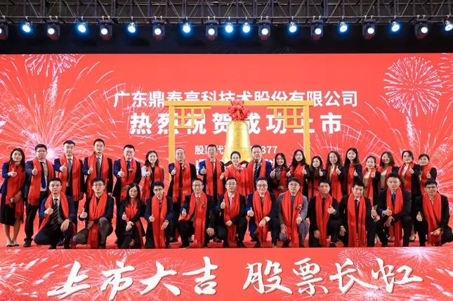

**三、行业景气度高，处在高速发展期**

综上所述，鼎泰高科(301335.SZ)的主要产品为PCB用微型刀具及数控刀具。而在整个电子产业链中，PCB属于上游产业。鼎泰高科(301335.SZ)所生产的钻针与铣刀的市场发展前景取决于PCB市场的成长。据悉，PCB行业是电子信息产业中重要的组成部分。目前已广泛应用于通信、消费电子、汽车、医疗器械、工业控制、航空航天等电子信息产业，在信息化、数字化的发展趋势驱动下，PCB行业有着广阔的市场空间和良好的发展前景。而对PCB行业来说，下游行业景气度也是其发展的基础。换言之，电子产业的发展状况决定着PCB行业的发展。据Prismark预计，2021年全球PCB产业总产值达804.49亿美元，同比增长23.35%;预计2021至2026年全球PCB产业将维持4.8%的复合增速，到2026年全球PCB行业产值将达到1,015.59亿美元。当前，中国作为全球PCB行业的最大生产国，占全球PCB行业总产值的比例已由2008年的31.18%上升至2021年的54.22%。基于中国巨大的内需市场和完善的配套产业链，可以预计未来较长一段时间，全球PCB行业产能向中国转移的趋势仍将延续。广阔的市场空间及稳定的增长速度，也给鼎泰高科(301335.SZ)的持续增长提供了更多可能性。行业发展前景巨大，技术储备充足、业绩增长稳定，鼎泰高科成功上市后无疑会有更大的增长空间。

